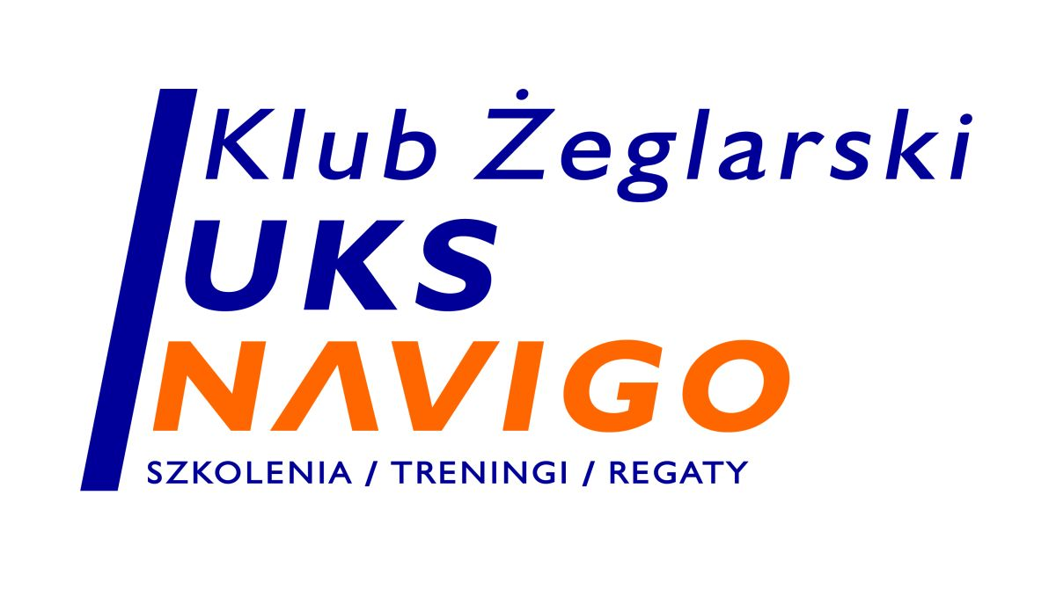
ZGŁOSZENIE

Sternik ........................................................................... DATA UR. ………

Załogant ........................................................................ DATA UR. ………

Klasa: ………………………… Spinaker: TAK/NIE TEXEL …................
(A-class, F 18, Open, Open Młodzież, Hobie Cat 16, Topcat)

Numer na żaglu .......................Licencja sternika/załoganta .....................

Ubezpieczenie OC nr: ...............Badania lekarskie lub oświadczenie TAK/NIE
TEL. KOM. ...................................

e-mail ................................... ADRES: ………………………………………..

KLUB: ………………………………………………………………...................

Oświadczam, że posiadam zaświadczenie lekarskie o zdolności do uprawiania żeglarstwa (zawodnicy do 23 roku życia) / oświadczam i załączam podpisane przeze mnie "oświadczenie o stanie zdrowia" (zawodnicy powyżej 23 roku życia).
Oświadczam, że biorę udział w imprezie na własną odpowiedzialność oraz że ponoszę wszelką odpowiedzialność za wyrządzone przeze mnie szkody. Akceptuję regulamin regat związany ze stanem epidemicznym i będę się do niego stosował/a
Wyrażam zgodę na wykorzystywanie fotografii i filmów z regat z udziałem mojej osoby i łódki.
Oświadczam, że podane dane są prawdziwe i że podanie fałszywych danych grozi odpowiedzialnością karną.

…………………………………………………………………………………………….
(data i podpis sternika i załoganta)

Zgoda na przetwarzanie danych osobowych.
1. Wyrażam zgodę na przetwarzanie moich danych osobowych przez administratora danych UKS Navigo, 81-731 Sopot, Bitwy pod Płowcami 67A reprezentowany przez prezesa Jacka Noetzel w celu realizacji zadania: REGATY.
2. Podaję dane osobowe dobrowolnie i oświadczam, że są one zgodne z prawdą.
3. Zapoznałem(-am) się z treścią klauzuli informacyjnej, w tym z informacją o celu i sposobach przetwarzania danych osobowych oraz prawie dostępu do treści swoich danych i prawie ich poprawiania.

…………………………………………………………………………………………….
(data i podpis sternika i załoganta)

Klauzula informacyjna.
Informujemy, że:
1. Administratorem danych wskazanych w zgodzie na przetwarzanie danych osobowych wyrażonej powyżej jest UKS NAVIGO, 81-731 Sopot, Bitwy pod Płowcami 67A reprezentowany przez prezesa Jacka Noetzel. 2. Celem zbierania danych jest udział w regatach organizowanych przez klub UKS NAVIGO. 3. Przysługuje Pani/Panu prawo dostępu do treści danych oraz ich sprostowania, usunięcia lub ograniczenia przetwarzania, a także prawo sprzeciwu, zażądania zaprzestania przetwarzania i przenoszenia danych, jak również prawo do cofnięcia zgody w dowolnym momencie oraz prawo do wniesienia skargi do organu nadzorczego tj. Prezesa Urzędu Ochrony Danych Osobowych. 4. Podanie danych jest dobrowolne, lecz niezbędne do realizacji zadania z zakresu organizacji regat. W przypadku niepodania danych nie będzie możliwy udział w regatach organizowanych przez klub UKS NAVIGO. 5. Dane udostępnione przez Panią/Pana nie będą podlegały udostępnieniu podmiotom trzecim. Odbiorcami danych będą tylko instytucje upoważnione z mocy prawa. 6. Dane udostępnione przez Panią/Pana nie będą podlegały profilowaniu. 7. Administrator danych nie ma zamiaru przekazywać danych osobowych do państwa trzeciego lub organizacji międzynarodowej. 8. Dane osobowe będą przechowywane przez okres 5 lat.

